附件3：报名方式
本次观摩会将采取二维码线上报名的方式，且旨在现场观摩交流，所有人员参会均不收取任何费用，请各单位根据分配的名额数量组织各市相关单位报名参会，扫描下方二维码填写相关报名信息。

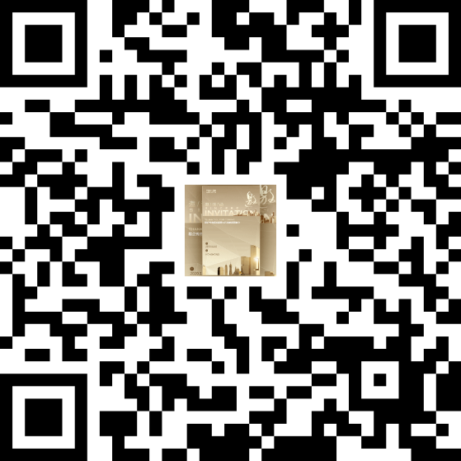

图5在线报名二维码

